設置家具の計算法

室内設置家具の検討の重要性
我が国の住宅の構造は木造が一般的であり、躯体の熱容量は非常に小さい。また、欧米とは異なり日本の住宅は居室を間欠的に空調することが一般である。寒い冬などに、躯体が冷えた状態から暖房することを考えると、冷えた躯体を加熱するための蓄熱負荷は躯体の熱容量が小さいことから計算される暖房蓄熱負荷はそれほど大きいわけではない。一方、実際の居住状態における住宅では、室内に多くの家具や家電があり、暖房を停止して室温程度まで冷えているこれら家財道具を加熱するための暖房負荷は非常に大きく、室内設置家具などの熱の遅れを考慮しないと、実際の熱負荷とかい離することとなる。省エネ基準における空調用途だけに着目する場合、基準条件と設計条件で同じ室内設置家具を設定していれば、評価上は特に問題とはならないが、現行省エネルギー基準のように、暖房、冷房、給湯、照明、換気の全用途の合計１次エネルギーで評価する場合は、暖房や冷房のエネルギーが過少に評価されることは好ましくない。そのため、住宅における室内設置家具による熱の遅れを考慮することは大変重要である。
住宅で一般に使用されるシミュレーションプログラム（SMASHやAE-Sim/Heatなど）では、家具の熱容量を室空気に加算する方法が用いられてきたが、この方法では家具と室空気が同温という前提であり伝熱の遅れは考慮されない。非住宅のシミュレーションで用いられるHASP/ACLD8501やNew HASP/ACLD、BESTでは家具の吸熱応答を考慮したモデルが組み込まれている。なお、後述するがBESTでは窓透過日射もすべて家具で吸収する計算になっている。

計算モデル
室内設置家具の吸放熱は、図 1に示すように室部位表面との放射伝熱を無視し室空気との間の対流伝熱のみを考える。また、昨年度報告書の検討結果から、室の透過日射熱取得の半分は家具で吸収させることとする。

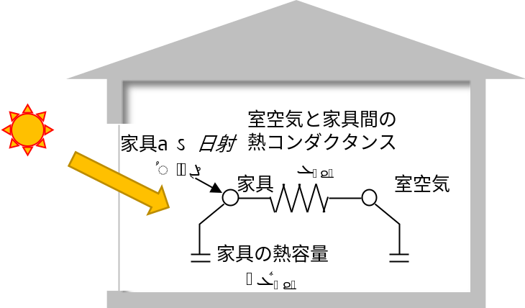
図 1 室内設置家具の伝熱計算モデル

室家具の熱収支式は（1）式となる。
$${Cap}_{fun}⋅\frac{d{ Tfun}_{n}}{dt}=C_{fun}∙\left({Tr}_{n}-T_{fun,n}\right)+{Qsol}_{n}$$ | （1）
ここで、 | ${Cap}_{fun}$： | 家具の熱容量[J/K]
 | ${Tfun}_{n}$： | 時点$n$における家具の温度［℃］
 | $C_{fun}$： | 家具の空気間の熱コンダクタンス[W/K]
 | ${Tr}_{n}$： | 時点$n$における室温［℃］
 | ${Qsol}_{n}$： | 時点$n$における透過日射吸収熱量[W]

設置家具容量に関する調査結果

積載荷重に関する調査
住宅の積載荷重の観点から室内設置家具の容量を把握することを考える。
建築基準法における住宅の積載荷重について調査した結果を表 1に示す。住宅の居室における床の構造計算に用いる積載荷重は、1,800N/m2でこれは約180kg/m2に相当する。本積載荷重は、住宅の構造計算をする際に用いる設計値であることから、実際の持ち込み家具等に起因する荷重よりは大きいものと推察される。

表 1 建築基準法施行令 第85条 積載荷重
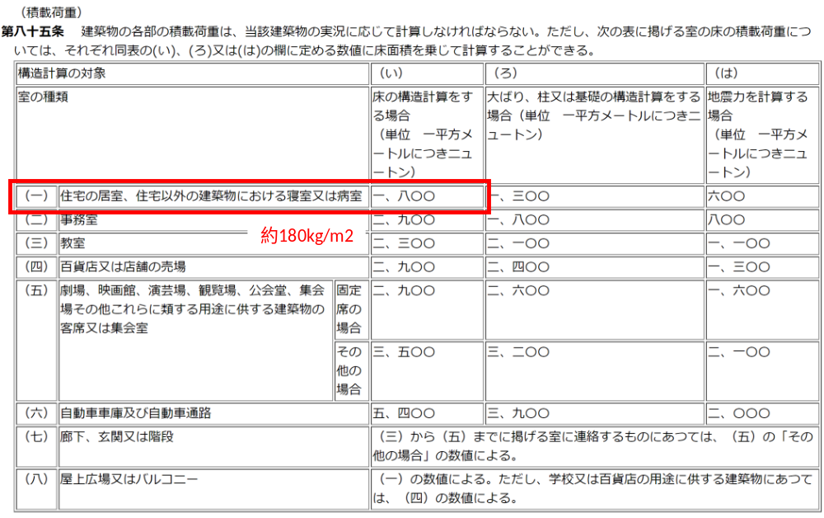

表 2が実居住状態の住宅居室における積載荷重の実態調査の例である。表 2はある特定の住戸4戸における調査結果であり、平均値は43.8kg/m2で建築基準法の積載荷重180kg/m2に対し1/4程度である。

表 2 集合住宅における積載荷重実測結果
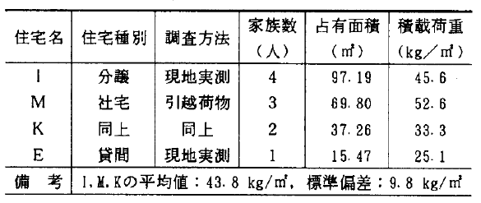

一方、図 2は100戸に対する依頼型の調査（測定方法を記したマニュアルを配布し、居住者自らが実測、記入を行う）の結果である。平均値は33.8kg/m2で20~40kg/m2に74%、25～35%に約半数が含まれる。図 3は室種類別の平均重量で、洋室は40kg/m2、和室は25kg/m2、居室外は20kg/m2程度である。

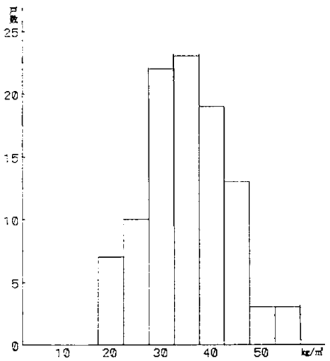  図 2 床単位面積当たりの平均物品重量の全戸数に対する分布（N=100） | 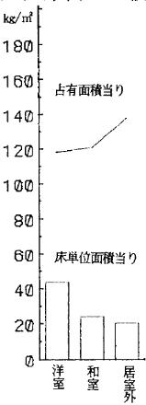  図 3 室使用用途別平均物品重量の比較（N=100）2

火災荷重に関する基準
家具等の家財に関する実態調査については、1.3.1に示す構造の観点からの積載荷重とは別に、耐火設計の観点からの火災荷重（表 3）についても調査されている。多くは事務所や商業施設に関する調査結果であるが、住宅についての調査結果もある。火災荷重は、建築本体についての固定火災荷重と後々持ち込まれる積載火災荷重に分類される。

表 3 火災荷重の定義
火災荷重 | 材質の異なる火災を比較する場合に用い、可燃物の量を同じ発熱量を持つ木材の量に換算したものの単位面積当たりの数値で表わす。

文献による住宅の積載火災荷重の調査結果を図 4に示す。調査対象件数は100件で、内戸建住宅が87件である。調査年は1987年とやや古い。戸建住宅は平均33.9kg/m2、集合住宅は平均41.6kg/m2である。押し入れや台所、水まわりは比較的多く70～80kg/m2、リビングは30～45kg/m2程度で、廊下は10kg/m2程度と少ない。椅子1023個についての火災荷重と表面積の関係を見るとほぼ比例関係がみられる。

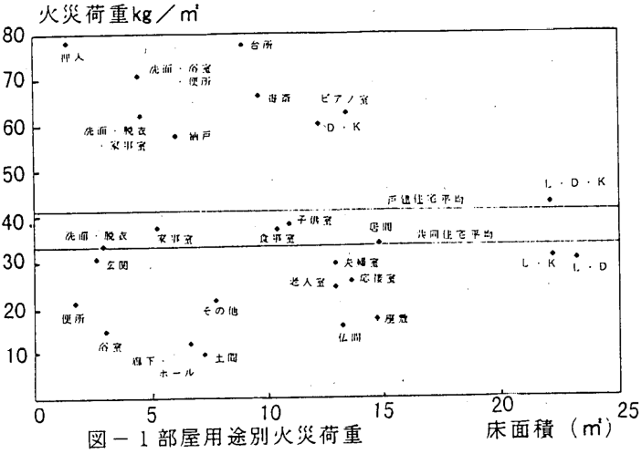 | 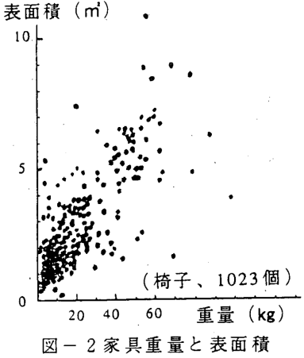
図 4 文献3による家具の火災荷重の調査結果

省エネルギー基準における熱容量
設置家具の熱容量は昨年度調査からリビングで30～45kg/m2程度であり、仮にすべてが木材（比熱：1.3kJ/(kg･K)）として天井高さを2.4mと仮定すると室気積当たりの家具の熱容量は16.3～24.4kJ/(m3･K)となる。SMASHやAE-Sim/Heatのデフォルトは12.6kJ/(m3･K)である。本調査では、暫定的に12.6kJ/(m3･K)とする。

家具と空気間の熱コンダクタンス
わが国における住宅を対象とした家具の吸放熱の遅れに関する研究例はない。非住宅建築物を対象とした研究例としては、石野らの調査がある。実験から求めた室温二等辺三角波励振の吸熱応答は図 5に示すとおりである。住宅の場合は、事務所に比べて木材の割合が多く、事務所とは異なる吸熱応答になると考えられるが、ここでは図 5を再現するような熱コンダクタンスを同定することとした。

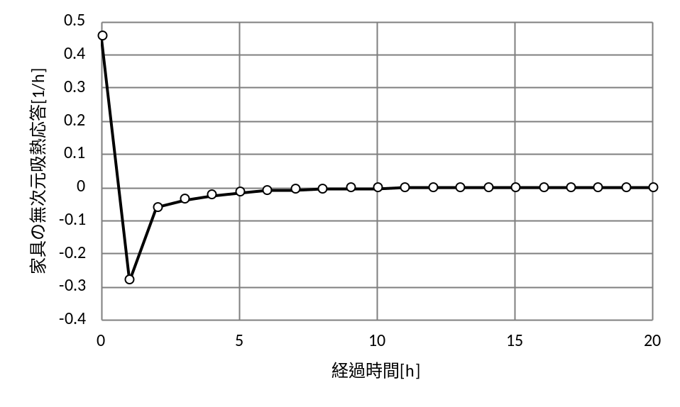
図 5 既往研究における家具の吸熱応答

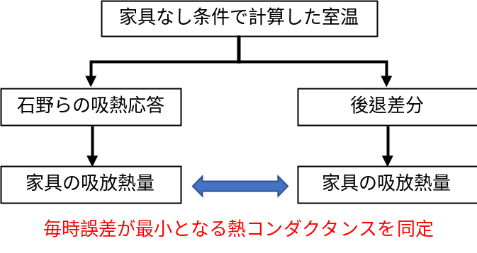
図 6 熱コンダクタンスの同定方法

表 4 熱コンダクタンス同定のための室温シミュレーション条件
建物モデル | 省エネ基準の標準プラン
断熱性能 | 平成28年省エネ基準相当
地域 | 拡張アメダス気象データ標準年（岡山）
各種スケジュール | 省エネ基準の条件に従う（空調は居室間歇空調）

図 5で計算した家具吸放熱量と、（1）式の後退差分で計算した家具吸放熱量の毎時の絶対誤差の年積算が最小となる熱コンダクタンスをソルバーで求めた。求められた家具の熱拡散率（${C_{fun}}/{{Cap}_{fun}}$）は0.00022[1/s]となった。与えた室温と両者の毎時の吸放熱量を図 7に示す。暖房開始時のような急激な励振の変化の１時間後に乖離がみられる。これは、後退差分が単純な熱容量集中系の計算モデルを採用しているのに対し、吸熱応答は各種複合材料で構成される実際の家具を対象に実験で求めたためである。しかしながら、それ以外は十分な精度で推定できているのが確認できる。

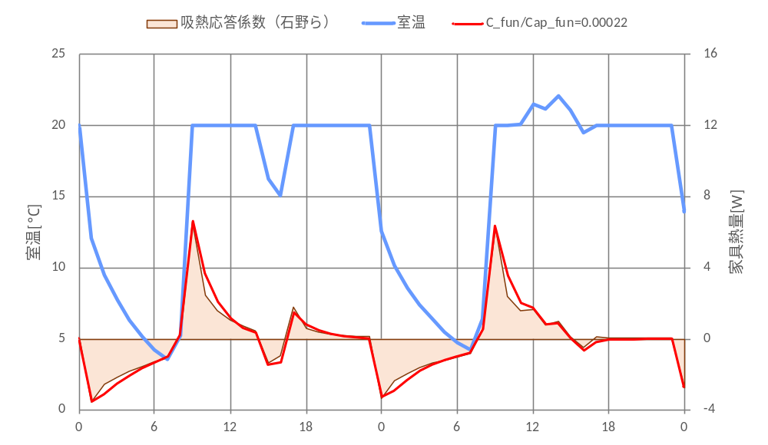
a）冬期代表日（12月30、31日）

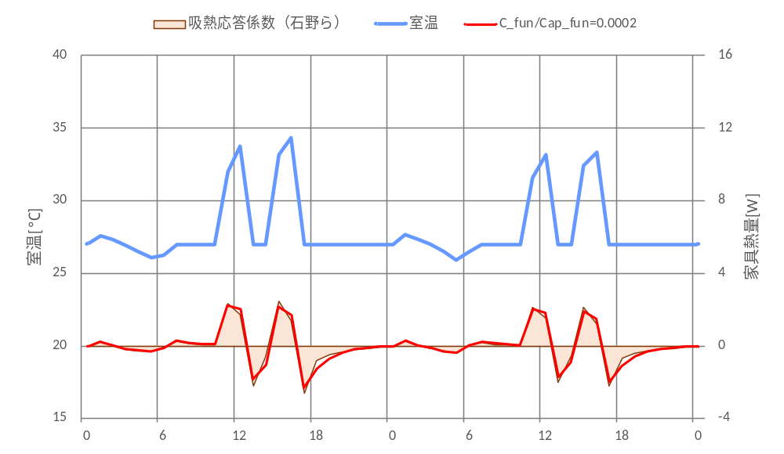
b）夏期代表日（8月2、3日）
図 7 石野らの吸熱応答と後退差分で計算した家具の吸放熱量の時刻変動

石野らの吸熱応答係数と後退差分で求めた家具の吸放熱の比較を図 8に示す。図 7 a）に示した傾向と同様に、一部両者で乖離する部分がみられるが、おおむねよく再現できている。ここでは、暫定的に家具の熱拡散率を0.00022[1/s]とすることとした。

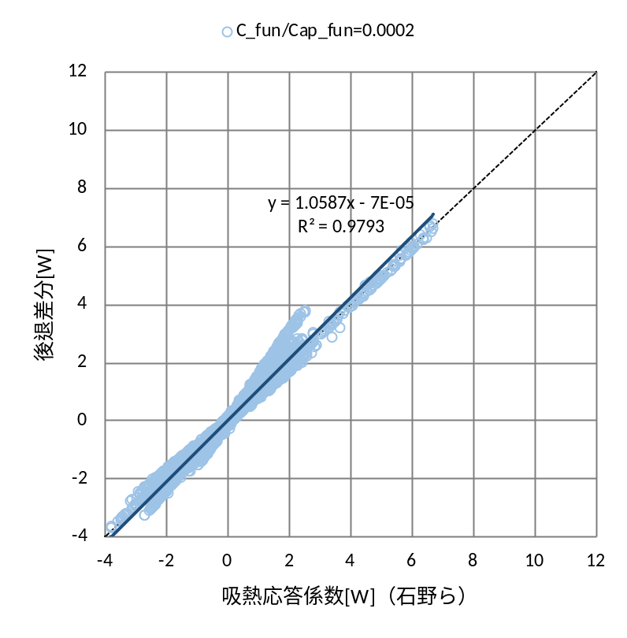
図 8 野らの吸熱応答と後退差分で計算した家具の吸放熱量の比較

ケーススタディ
表 4に示した計算条件、1.3.3で検討した家具の熱容量、熱コンダクタンスを設定した時のシミュレーションを実施した。比較のため、家具を無視した条件、家具の伝熱遅れを無視した（家具の熱容量を室空気の熱容量に加算した条件）も行った。図 9が冬期代表日の計算結果である。家具を無視した場合、家具の遅れを無視した場合は暖房開始時の熱負荷の相違だけであるが、家具の遅れを考慮する場合は暖房開始時だけでなく、暖房開始後２～３時間後の熱負荷も変化している。図 10に示す年間熱負荷でみると、特に年間暖房熱負荷での差異が大きいことが確認できる。当面は、本モデル、設定条件を用いて計算を行うこととする。

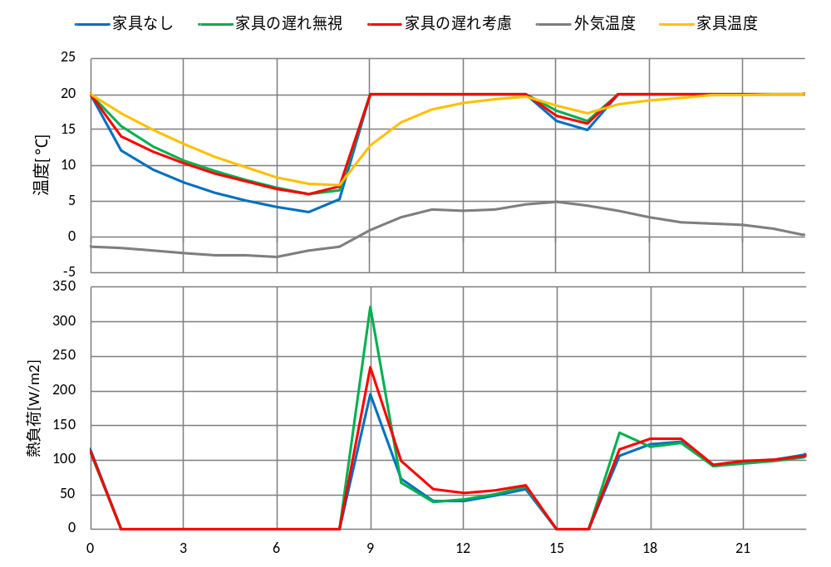
図 9 家具のモデルによる室温、熱負荷の計算例（12月30日）

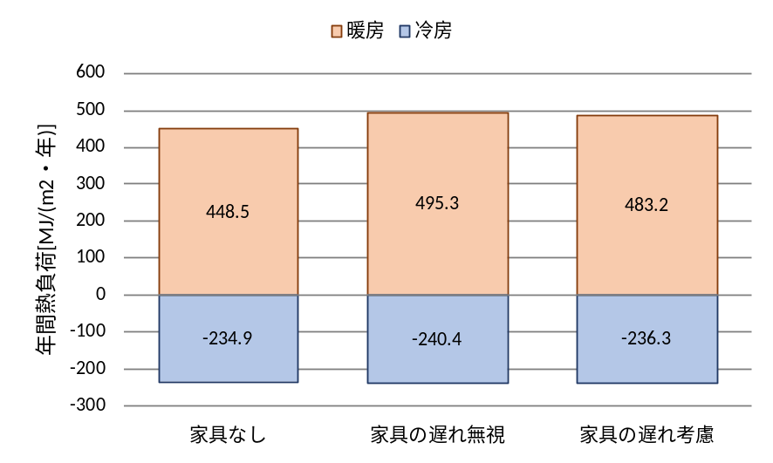
図 10 家具のモデルによる年間熱負荷

備品等の湿気容量と室空気間の湿気コンダクタンス

備品等の吸放湿計算法
備品等の水分収支式は室空気との物質移動だけを考慮すればよいため（2）式で表すことができる。
$$G_{f}∙\frac{d {xf}_{n}}{d t}=C_{x}∙\left({xr}_{n}-{xf}_{n}\right)$$ | （2）
ここで、 | $G_{f}$： | 備品等の湿気容量[kg/(kg/kg(DA))]
 | $C_{x}$： | 室空気と備品等間の湿気コンダクタンス[kg/(s･kg/kg(DA))]

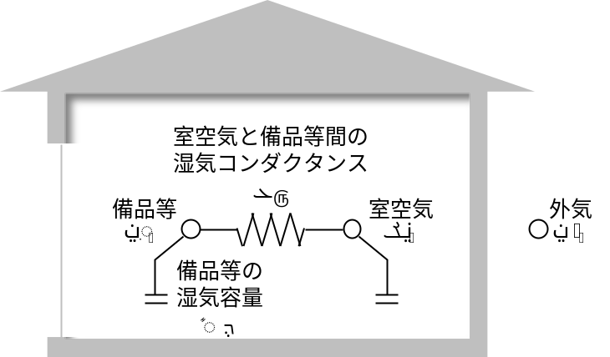
図 11 室湿度の計算モデル

備品等の湿気容量
備品等の潜熱容量は41.9kJ/(m3･g/kg(DA)) （16.8kg/(m3･kg/kg(DA))）とする。

室空気と備品間の湿気コンダクタンス
住宅を対象とした備品等の湿気コンダクタンスの調査例はほとんど見当たらない。ここでは、（2）に示した顕熱と同様に、New HASP/ACLDで採用されている家具類潜熱の吸放湿の遅れを再現するように湿気コンダクタンスを決定する。室湿度のステップ入力に対する吸湿単位応答は（3）式である。
$$ϕ_{A}\left(t\right)=2∙e^{-2\frac{t}{3600}}$$ | （3）
ここで、 | $ϕ_{A}\left(t\right)$： | 室湿度のステップ入力（単位温湿度変化）に対する吸熱応答[/s]（備品類の湿気容量J/(kg/kg(DA))で割って基準化したもの）
 | $t$： | 時間[s]
（4）式の二等辺三角波励振の吸熱応答係数は次式の通りとなる。
$$ϕ_{A}\left(t\right)=1-e^{-2\frac{t}{3600}}$$ | （4）
ここで、 | $ϕ_{A}\left(t\right)$： | 室湿度のステップ入力（単位温湿度変化）に対する吸熱応答[/s]（備品類の湿気容量J/(kg/kg(DA))で割って基準化したもの）
（4）をグラフ表示すると図 12となる。

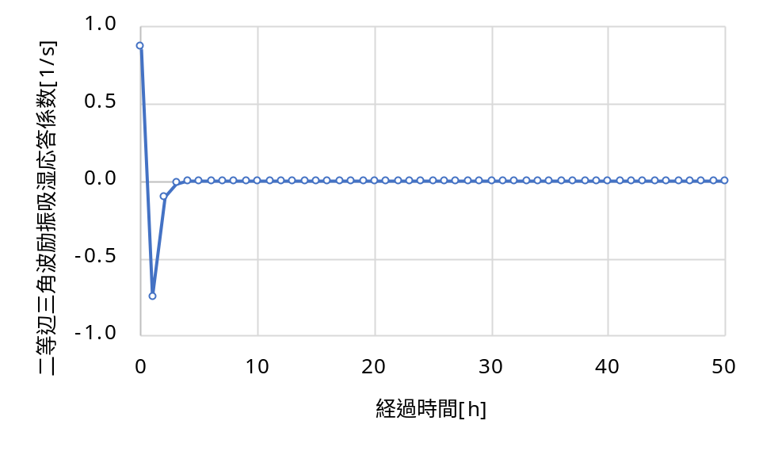
図 12 二等辺三角波励振の吸湿応答係数

図 12を再現するように湿気コンダクタンスを求めたところ、湿気容量との関係は（5）となった。本提案（5）を使用することとする。
$$C_{x}=0.0018∙G_{f}$$ | （5）

遠藤薫、伊藤正義、井野智、杉野目章：集合住宅における積載荷重調査、日本建築学会大会学術講演梗概集。pp. 205-206、1992.8
石川孝重、田中美知：住宅の積載荷重に関する研究 その１ 100住戸に対する調査、日本建築学会大会学術講演梗概集、pp. 1395-1396、1987.10
佐藤博臣、栗岡均、泉潤一、須川修身、石川孝重：木造住宅の火災荷重に関する分析 その1 積載火災荷重について、日本建築学会大会学術講演梗概集、pp. 31-32、1997.9
「住宅性能評価機関等連絡協議会(2004)ベンチマークテストの結果による温熱環境（年間暖冷房負荷計算方法）に関する試験ガイドライン」
石野久彌、郡公子：事務所建築における家具類の熱的影響に関する実測・実験研究、日本建築学会計画系論文報告集 第372号、pp. 59-66、1987.2
「住宅性能評価機関等連絡協議会(2004)ベンチマークテストの結果による温熱環境（年間暖冷房負荷計算方法）に関する試験ガイドライン」

